حسناً 🌸

سأكتب لك قصة قصيرة باللغة الألمانية للأطفال، خفيفة وممتعة، فيها طرافة وحدث صغير يعلّمهم مهارة ضبط النفس والتحكم في الانفعالات.

اخترت أن يكون البطل اسمه Fritzchen (اسم لطيف وصغير، يُستخدم للأطفال).

---

🐿️ Die Geschichte von Fritzchen und dem wütenden Eichhörnchen

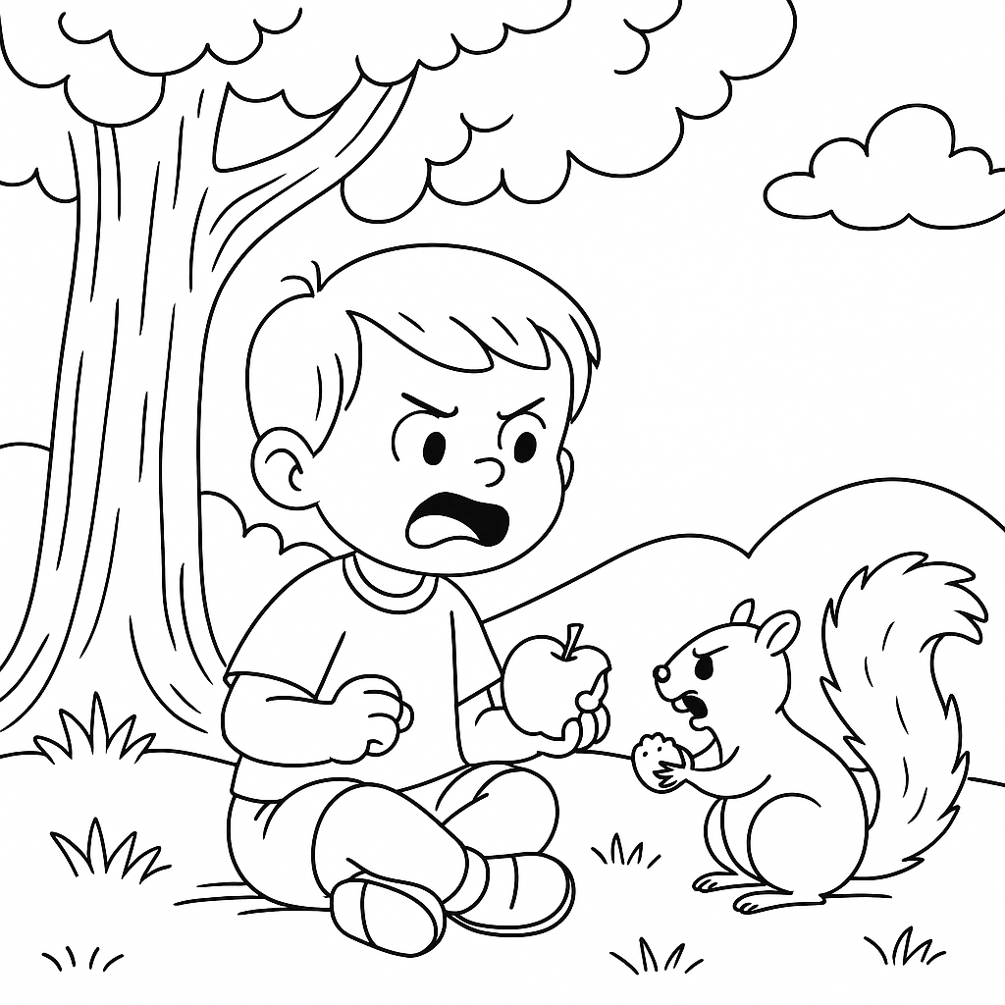

Es war einmal ein kleiner Junge namens Fritzchen.

Fritzchen liebte es, auf dem Spielplatz zu rennen, zu lachen und zu klettern.

Eines Tages saß er unter einem Baum und aß einen leckeren Apfel.

Plötzlich sprang ein Eichhörnchen vom Ast herunter und schnappte sich ein Stück vom Apfel!

„Heee! Das ist MEIN Apfel!“, rief Fritzchen und seine Wangen wurden ganz rot.

Er wollte schon laut schreien und stampfen – doch dann erinnerte er sich:

Seine Oma hatte gesagt:

👉 „Wenn du wütend wirst, zähl langsam bis fünf und atme tief.“

Also atmete Fritzchen tief ein: „Puuuh…“

Er zählte: „Eins… zwei… drei… vier… fünf…“

Und siehe da:

Sein Herz klopfte ruhiger, sein Gesicht wurde wieder hell, und er musste plötzlich lachen.

Das Eichhörnchen knabberte fröhlich und sah dabei so komisch aus,

dass Fritzchen nicht mehr böse sein konnte.

„Na gut, kleines Eichhörnchen,“ sagte er kichernd,

„wir teilen uns den Apfel.“

Von da an wusste Fritzchen:

Wer ruhig bleibt, hat am Ende mehr Spaß –

und manchmal sogar einen neuen Freund. 🐿️🍎

---

🎯 Botschaft für Kinder

Wenn du wütend wirst: Tief atmen und bis fünf zählen.

Danach fühlt man sich leichter, und man kann lachen statt streiten.

ممتاز 🌸

إليك الأسئلة مع الإجابات الصحيحة (Richtig / Falsch):

---

📝 Fragen und Antworten

1. Fritzchen sitzt unter einem Baum und isst eine Banane.

➡️ Falsch (Er isst einen Apfel.)

2. Ein Eichhörnchen nimmt ein Stück von Fritzchens Apfel.

➡️ Richtig

3. Fritzchen wird zuerst sehr wütend.

➡️ Richtig

4. Die Oma hat ihm gesagt: „Zähle bis fünf und atme tief.“

➡️ Richtig

5. Fritzchen schreit laut und wirft den Apfel weg.

➡️ Falsch (Er beruhigt sich und wirft den Apfel nicht weg.)

6. Fritzchen bleibt ruhig und lacht über das Eichhörnchen.

➡️ Richtig

7. Am Ende teilt Fritzchen den Apfel mit dem Eichhörnchen.

➡️ Richtig

---

هل تحب أن أُعِدّ أيضًا أسئلة اختيار من متعدد (Multiple Choice) للأطفال حول القصة لتصبح أكثر متعة؟

رائع جدًا 🌸

إليك مجموعة أسئلة اختيار من متعدد (Multiple Choice) باللغة الألمانية، مع الإجابة الصحيحة مميزة:

---

📝 Multiple-Choice-Fragen

1. Was isst Fritzchen unter dem Baum?

a) Eine Banane

b) Einen Apfel ✅

c) Eine Birne

---

2. Wer kommt plötzlich vom Baum herunter?

a) Ein Hund

b) Ein Eichhörnchen ✅

c) Eine Katze

---

3. Was fühlt Fritzchen zuerst, als das Eichhörnchen den Apfel nimmt?

a) Freude

b) Angst

c) Wut ✅

---

4. Was hat Oma Fritzchen geraten?

a) Schnell weglaufen

b) Bis fünf zählen und tief atmen ✅

c) Den Apfel verstecken

---

5. Was macht Fritzchen am Ende?

a) Er wirft den Apfel weg

b) Er isst den Apfel alleine

c) Er teilt den Apfel mit dem Eichhörnchen ✅

---

هل ترغب أن أجعل هذه الأسئلة في ورقة عمل مصممة (Arbeitsblatt) للأطفال، بحيث تكون جاهزة للطباعة؟ ✨

بكل سرور 🌸

إليك القصة كاملة مع أسئلة الصح والخطأ والاختيار من متعدد مترجمة إلى اللغة الإنجليزية الصحيحة مع الإجابات:

---

🐿️ The Story of Fritzchen and the Angry Squirrel



Once upon a time, there was a little boy named Fritzchen.

Fritzchen loved playing in the playground, running, laughing, and climbing.

One day, he was sitting under a tree, eating a delicious apple.

Suddenly, a squirrel jumped down from a branch and snatched a piece of the apple!

Fritzchen shouted:

"Hey! That’s MY apple!"

His face turned red with anger.

He was about to scream and stomp his feet – but then he remembered his grandmother’s advice:

👉 “When you are angry, count slowly to five and take a deep breath.”

So Fritzchen took a deep breath and said: “Puuuh…”

Then he counted: “One… two… three… four… five…”

And suddenly:

His heart beat calmly, his face brightened, and he started to laugh.

The squirrel was nibbling the apple with its tiny mouth and looked so funny

that Fritzchen couldn’t stay angry anymore.

He giggled and said:

“Alright, little squirrel, we’ll share the apple.”

From that day on, Fritzchen knew:

Whoever stays calm will have more fun in the end –

and maybe even a new friend. 🐿️🍎

---

📝 True or False Questions

1. Fritzchen sat under a tree and ate a banana.

➡️ False (He ate an apple.)

2. A squirrel took a piece of Fritzchen’s apple.

➡️ True

3. At first, Fritzchen became very angry.

➡️ True

4. His grandmother told him: “Count to five and take a deep breath.”

➡️ True

5. Fritzchen screamed loudly and threw the apple away.

➡️ False (He calmed down and didn’t throw the apple.)

6. Fritzchen stayed calm and laughed at the squirrel.

➡️ True

7. In the end, Fritzchen shared the apple with the squirrel.

➡️ True

---

📝 Multiple-Choice Questions

1. What is Fritzchen eating under the tree?

a) A banana

b) An apple ✅

c) A pear

---

2. Who suddenly comes down from the tree?

a) A dog

b) A squirrel ✅

c) A cat

---

3. What does Fritzchen feel first when the squirrel takes the apple?

a) Joy

b) Fear

c) Anger ✅

---

4. What did Grandma advise Fritzchen?

a) To run away quickly

b) To count to five and breathe deeply ✅

c) To hide the apple

---

5. What does Fritzchen do in the end?

a) He throws the apple away

b) He eats the apple alone

c) He shares the apple with the squirrel ✅

---

هل تُريدُ أن أُعِدَّ نسخةً من القصة بالإنجليزية بأسلوب أبسط جدًّا للأطفال الصغار (4–6 سنوات) بجمل قصيرة جدًا؟

تمام 🌸

إليك ترجمة القصة كاملة مع أسئلة الصح والخطأ والاختيار من متعدد مترجمة إلى اللغة التركية الصحيحة مع الإجابات:

---

🐿️ Fritzchen ve Kızgın Sincap Hikâyesi



Bir varmış bir yokmuş, küçük bir çocuk varmış. Adı Fritzchen’miş.

Fritzchen oyun parkında oynamayı, koşmayı, gülmeyi ve tırmanmayı çok severmiş.

Bir gün bir ağacın altında oturup lezzetli bir elma yiyormuş.

Aniden bir sincap daldan aşağı atlamış ve elmanın bir parçasını kapmış!

Fritzchen bağırmış:

“Hey! Bu benim elmam!”

Yüzü kızarmış, çok öfkelenmiş.

Tam bağırıp ayaklarını yere vuracakken büyükannesinin öğüdünü hatırlamış:

👉 “Eğer sinirlenirsen, yavaşça beşe kadar say ve derin bir nefes al.”

Fritzchen derin bir nefes almış: “Puuuh…”

Sonra saymış: “Bir… iki… üç… dört… beş…”

Birdenbire kalbi sakinleşmiş, yüzü gülümsemiş ve kahkahalar atmış.

Sincap küçük ağzıyla elmayı kemiriyormuş, öyle komik görünüyormuş ki

Fritzchen artık kızgın kalamamış.

Gülerek demiş ki:

“Tamam küçük sincap, elmayı paylaşalım.”

O günden sonra Fritzchen öğrenmiş ki:

Sakin kalan kişi sonunda daha çok eğlenir –

ve belki de yeni bir arkadaş kazanır. 🐿️🍎

---

📝 Doğru mu Yanlış mı Soruları

1. Fritzchen bir ağacın altında oturup muz yemiş.

➡️ Yanlış (Elma yemiş.)

2. Bir sincap, Fritzchen’in elmasının bir parçasını almış.

➡️ Doğru

3. Fritzchen önce çok kızmış.

➡️ Doğru

4. Büyükannesi ona demiş ki: “Beşe kadar say ve derin nefes al.”

➡️ Doğru

5. Fritzchen yüksek sesle bağırmış ve elmayı fırlatmış.

➡️ Yanlış (Sakinleşmiş ve elmayı fırlatmamış.)

6. Fritzchen sakin kalmış ve sincaba gülmüş.

➡️ Doğru

7. Sonunda Fritzchen elmayı sincapla paylaşmış.

➡️ Doğru

---

📝 Çoktan Seçmeli Sorular

1. Fritzchen ağacın altında ne yiyor?

a) Muz

b) Elma ✅

c) Armut

---

2. Kim aniden ağaçtan aşağıya geliyor?

a) Bir köpek

b) Bir sincap ✅

c) Bir kedi

---

3. Sincap elmayı alınca Fritzchen önce ne hissediyor?

a) Sevinç

b) Korku

c) Öfke ✅

---

4. Büyükanne Fritzchen’e ne tavsiye etmiş?

a) Hızlıca kaçmasını

b) Beşe kadar sayıp derin nefes almasını ✅

c) Elmayı saklamasını

---

5. Fritzchen sonunda ne yapıyor?

a) Elmayı fırlatıyor

b) Elmayı tek başına yiyor

c) Elmayı sincapla paylaşıyor ✅

---

هل تُريد أن أجمع النسخ الثلاث (العربية، الإنجليزية، التركية) في ملف PDF مرتب وجاهز للطباعة للأطفال؟

---

هل ترغب أن أكتب نسخة ثانية من القصة أقصر وأبسط (لأطفال أصغر سناً ٤–٦ سنوات) مع جمل قصيرة جداً وسهلة؟

طبعًا 🌸

سأترجم القصة ترجمة أمينة إلى العربية الفصحى مع تشكيل كامل بحيث تبقى خفيفة وجذّابة للأطفال:

---

🐿️ قِصَّةُ فْرِيتْسْشِن وَالسِّنجابِ الغاضِبِ



كَانَ يَا مَا كَانَ فِي القَدِيمِ وَالْأَوانِ صَبِيٌّ صَغِيرٌ يُدْعَى فْرِيتْسْشِن.

كَانَ فْرِيتْسْشِن يُحِبُّ أَنْ يَلْعَبَ فِي الْمَلْعَبِ، يَجْرِي وَيَضْحَكُ وَيَتَسَلَّقُ.

وَفِي يَوْمٍ مِنَ الْأَيَّامِ، جَلَسَ تَحْتَ شَجَرَةٍ يَأْكُلُ تُفَّاحَةً شَهِيَّةً.

وَإِذَا بِسِنْجَابٍ يَقْفِزُ مُسْرِعًا مِنْ فَوْقِ الْغُصْنِ، وَيَخْطَفُ قِطْعَةً مِنَ التُّفَّاحَةِ!

فَصَاحَ فْرِيتْسْشِن:

«هَيْهْ! هَذِهِ تُفَّاحَتِي أَنَا!»

وَصَارَ وَجْهُهُ أَحْمَرَ مِنَ الْغَضَبِ.

كَادَ أَنْ يَصْرُخَ وَيَدُقَّ بِقَدَمَيْهِ فِي الْأَرْضِ – وَلَكِنَّهُ تَذَكَّرَ نَصِيحَةَ جَدَّتِهِ:

👉 «إِذَا غَضِبْتَ، فَعُدَّ بِبُطْءٍ إِلَى خَمْسَةٍ وَخُذْ نَفَسًا عَمِيقًا.»

فَأَخَذَ فْرِيتْسْشِن نَفَسًا عَمِيقًا وَقَالَ: «بُوووهْ…»

ثُمَّ عَدَّ: «وَاحِد… اثْنَان… ثَلَاثَة… أَرْبَعَة… خَمْسَة…»

وَإِذَا بِقَلْبِهِ يَخْفِقُ بِهُدُوءٍ، وَوَجْهُهُ يَصِيرُ مُنِيرًا، وَيَنْفَجِرُ ضَاحِكًا.

كَانَ السِّنْجَابُ يَقْضُمُ التُّفَّاحَةَ بِفَمِهِ الصَّغِيرِ وَيَبْدُو مَضْحُوكًا جِدًّا،

فَلَمْ يَسْتَطِعْ فْرِيتْسْشِن أَنْ يَبْقَى غَاضِبًا.

فَقَالَ وَهُوَ يَتَضَاحَكُ:

«حَسَنًا يَا سِنْجَابُ الصَّغِيرُ، سَنَتَقَاسَمُ التُّفَّاحَةَ مَعًا.»

وَمُنْذُ ذَلِكَ الْيَوْمِ عَلِمَ فْرِيتْسْشِن أَنَّ:

مَنْ يَضْبِطْ نَفْسَهُ يَجِدْ فِي النِّهَايَةِ مَزِيدًا مِنَ الْفَرَحِ –

وَرُبَّمَا يَجِدُ صَدِيقًا جَدِيدًا أَيْضًا. 🐿️🍎

---

🎯 الرِّسَالَةُ لِلْأَطْفَالِ

إِذَا غَضِبْتَ: خُذْ نَفَسًا عَمِيقًا وَعُدَّ حَتَّى خَمْسَةٍ.

ثُمَّ سَتَشْعُرُ بِالْهُدُوءِ، وَتَسْتَطِيعُ أَنْ تَضْحَكَ بَدَلًا مِنَ الْغَضَبِ.

---

هل تُرِيدُنِي أَنْ أُعِدَّ نُسْخَةً أَقْصَرَ وَمُبَسَّطَةً جِدًّا بِالْعَرَبِيَّةِ لِلْأَطْفَالِ الصِّغَارِ (٤–٦ سَنَوَات) جُمَلُهَا قَصِيرَةٌ وَسَهْلَةٌ؟

تمام 🌸

إليك الترجمة الكاملة لأسئلة الاختيار من متعدّد مع الإجابات، إلى العربية الفصحى بالتشكيل الكامل:

---

📝 أَسْئِلَةُ الاخْتِيَارِ مِنْ مُتَعَدِّدٍ

١. مَاذَا يَأْكُلُ فْرِيتْسْشِن تَحْتَ الشَّجَرَةِ؟

أ) مَوْزَةٌ

ب) تُفَّاحَةٌ ✅

ج) إِجَّاصَةٌ

---

٢. مَنْ نَزَلَ فَجْأَةً مِنَ الشَّجَرَةِ؟

أ) كَلْبٌ

ب) سِنْجَابٌ ✅

ج) قِطٌّ

---

٣. مَاذَا شَعَرَ فْرِيتْسْشِن أَوَّلًا حِينَ أَخَذَ السِّنْجَابُ التُّفَّاحَةَ؟

أ) فَرَحًا

ب) خَوْفًا

ج) غَضَبًا ✅

---

٤. بِمَاذَا نَصَحَتْ جَدَّتُهُ فْرِيتْسْشِن؟

أ) أَنْ يَجْرِيَ سَرِيعًا

ب) أَنْ يَعُدَّ إِلَى خَمْسَةٍ وَيَتَنَفَّسَ عَمِيقًا ✅

ج) أَنْ يُخْفِيَ التُّفَّاحَةَ

---

٥. مَاذَا فَعَلَ فْرِيتْسْشِن فِي النِّهَايَةِ؟

أ) رَمَى التُّفَّاحَةَ

ب) أَكَلَ التُّفَّاحَةَ وَحْدَهُ

ج) قَاسَمَ التُّفَّاحَةَ مَعَ السِّنْجَابِ ✅

---

هل تُحِبُّ أَنْ أُعِدَّ لَكَ نُسْخَةً مُلَوَّنَةً وَمُزَيَّنَةً كَوَرَقَةِ عَمَلٍ (Arbeitsblatt) جَاهِزَةً لِلطِّبَاعَةِ لِلْأَطْفَال؟ 🎨

تمام 🌸

إليك أسئلة صح وخطأ (Richtig oder Falsch) مترجمة إلى العربية الفصحى بالتشكيل الكامل مع الإجابات:

---

📝 أَسْئِلَةُ صَحٍّ أَوْ خَطَأٍ

١. جَلَسَ فْرِيتْسْشِن تَحْتَ شَجَرَةٍ وَأَكَلَ مَوْزَةً.

➡️ خَطَأ (لأَنَّهُ أَكَلَ تُفَّاحَةً.)

---

٢. أَخَذَ سِنْجَابٌ قِطْعَةً مِنْ تُفَّاحَةِ فْرِيتْسْشِن.

➡️ صَحّ

---

٣. غَضِبَ فْرِيتْسْشِن فِي الْبِدَايَةِ جِدًّا.

➡️ صَحّ

---

٤. قَالَتْ لَهُ جَدَّتُهُ: «عُدَّ إِلَى خَمْسَةٍ وَتَنَفَّسْ عَمِيقًا.»

➡️ صَحّ

---

٥. صَرَخَ فْرِيتْسْشِن بِشِدَّةٍ وَرَمَى التُّفَّاحَةَ.

➡️ خَطَأ (لأَنَّهُ هَدَأَ وَلَمْ يَرْمِ التُّفَّاحَةَ.)

---

٦. بَقِيَ فْرِيتْسْشِن هَادِئًا وَضَحِكَ عَلَى السِّنْجَابِ.

➡️ صَحّ

---

٧. فِي النِّهَايَةِ قَاسَمَ فْرِيتْسْشِن التُّفَّاحَةَ مَعَ السِّنْجَابِ.

➡️ صَحّ

---

هل تُرِيدُنِي أَنْ أَضَعَ الصِّغَار (صح/خطأ + اختيار من متعدد) مَعًا فِي وَرَقَةِ عَمَلٍ مُنَسَّقَةٍ وَمُلَوَّنَةٍ جَاهِزَةٍ لِلطِّبَاعَةِ؟ ✨

بكل سرور 🌸

إليك القصة كاملة مع أسئلة الصح والخطأ والاختيار من متعدد مترجمة إلى اللغة الأردية الصحيحة مع الإجابات:

---

🐿️ فریٹشن اور غصے والا گلہری کی کہانی



ایک تھا، ایک نہیں تھا، ایک چھوٹا سا لڑکا تھا۔ اُس کا نام فریٹشن تھا۔

فریٹشن کو کھیل کے میدان میں کھیلنا، دوڑنا، ہنسنا اور چڑھنا بہت پسند تھا۔

ایک دن وہ درخت کے نیچے بیٹھا ہوا تھا اور ایک مزیدار سیب کھا رہا تھا۔

اچانک ایک گلہری شاخ سے چھلانگ لگا کر نیچے آئی اور سیب کا ایک ٹکڑا لے اُڑی!

فریٹشن چلایا:

"ارے! یہ میرا سیب ہے!"

اُس کا چہرہ غصے سے سرخ ہوگیا۔

وہ زور سے چیخنے اور پاؤں زمین پر مارنے ہی والا تھا کہ اُسے اپنی دادی کی نصیحت یاد آگئی:

👉 "جب تم غصے میں آؤ، تو آہستہ آہستہ پانچ تک گنو اور گہری سانس لو۔"

فریٹشن نے گہری سانس لی: "پُوہ…"

پھر اُس نے گنا: "ایک… دو… تین… چار… پانچ…"

اچانک اُس کا دل پُرسکون ہوگیا، چہرہ نرم ہوگیا اور وہ ہنسنے لگا۔

گلہری اپنے چھوٹے سے منہ سے سیب کتر رہی تھی اور اتنی مزاحیہ لگ رہی تھی

کہ فریٹشن اب مزید غصہ نہیں رہ سکا۔

وہ ہنستے ہوئے بولا:

"اچھا چھوٹی گلہری، ہم سیب کو بانٹ لیتے ہیں۔"

اُس دن کے بعد فریٹشن نے یہ سیکھا:

جو انسان پرسکون رہتا ہے، آخر میں اُسے زیادہ خوشی ملتی ہے –

اور کبھی کبھی ایک نیا دوست بھی۔ 🐿️🍎

---

📝 درست یا غلط سوالات

1. فریٹشن درخت کے نیچے بیٹھا تھا اور کیلا کھا رہا تھا۔

➡️ غلط (وہ سیب کھا رہا تھا۔)

2. ایک گلہری نے فریٹشن کے سیب کا ایک ٹکڑا لیا۔

➡️ درست

3. شروع میں فریٹشن بہت غصہ ہوا۔

➡️ درست

4. دادی نے کہا: "پانچ تک گنو اور گہری سانس لو۔"

➡️ درست

5. فریٹشن نے زور سے چیخا اور سیب پھینک دیا۔

➡️ غلط (اُس نے خود کو پرسکون کیا اور سیب نہیں پھینکا۔)

6. فریٹشن پُرسکون رہا اور گلہری پر ہنسا۔

➡️ درست

7. آخر میں فریٹشن نے سیب گلہری کے ساتھ بانٹ لیا۔

➡️ درست

---

📝 کثیر الانتخاب سوالات

1. فریٹشن درخت کے نیچے کیا کھا رہا تھا؟

الف) کیلا

ب) سیب ✅

ج) ناشپاتی

---

2. اچانک درخت سے کون نیچے آیا؟

الف) کتا

ب) گلہری ✅

ج) بلی

---

3. جب گلہری نے سیب لیا تو فریٹشن نے سب سے پہلے کیا محسوس کیا؟

الف) خوشی

ب) ڈر

ج) غصہ ✅

---

4. دادی نے فریٹشن کو کیا نصیحت کی؟

الف) فوراً بھاگ جانا

ب) پانچ تک گننا اور گہری سانس لینا ✅

ج) سیب چھپا دینا

---

5. آخر میں فریٹشن نے کیا کیا؟

الف) سیب پھینک دیا

ب) سیب اکیلا کھا لیا

ج) سیب گلہری کے ساتھ بانٹ لیا ✅

---

هل تُريد أن أجمع القصة مع الأسئلة والأجوبة باللغات الأربع (العربية، الإنجليزية، التركية، الأُردية) في ملف PDF واحد جميل ومنسق ليكون جاهزًا للطباعة للأطفال؟ ✨